KLASA VI a

08.06.2020 i 09.06.2020
Temat: Zadania z zastosowaniem prostopadłościanów i sześcianów.

W zeszycie narysuj siatkę prostopadłościanu o krawędziach a = 1 cm, b = 0,5 cm, c = 2 cm

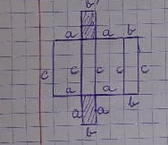

W zeszycie wykonaj zad. 8, str. 221 – podręcznik

Zad. 9, str. 221

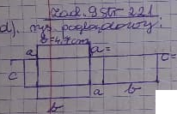

a = 25mm = 2,5 cm
b = 4,7 cm
c = 0,2 dm = 2 cm

P_{Pcp} = P_{p} + P_{b}
P_{Pcp} = 2 · (a · b) + 2 · (a · c) + 2 · (b · c)
P_{Pcp} = 2 · (2,5cm · 4,7cm) + 2 · (2,5cm · 2cm) + 2 · (4,7cm · 2cm)
P_{Pcp} = 23,5cm² + 10cm² + 18,8cm²
P_{Pcp} = 52,3cm² - pole powierzchni całkowitej

Zad. 10, str. 221
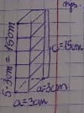
P_{Pcp} = P_{p} + P_{b}
P_{Pcp} = 2 · 3cm · 3cm + (3cm · 15) · 4
P_{Pcp} = 18cm² + 180cm²
P_{Pcp} = 198cm²

Dł. kraw. = 8 · a + 4 · c
Dł. kraw. = 8 · 3cm + 4 · 15cm
Dł. kraw. = 24cm + 60cm
Dł. kraw. = 84 cm

10.06.2020

Temat: Ciąg dalszy rozwiązywanie zadań z zastosowaniem pola powierzchni
prostopadłościanu, sześcianu, dł. krawędzi.

Zadanie:
Ile należy zużyć kartonu na wykonanie pudełka w kształcie sześcianu o kr. dł. 6 cm. Oblicz łączną długość tych krawędzi.

P_{Psz} = 6 · a²
Dł._{kraw. sz.} = 12 · a

Zadanie:
Ile należy zużyć kartonu na wykonanie pudełka w kształcie prostopadłościanu o krawędziach długości a = 3 cm, b = 2 cm, c = 5 cm.

rys. poglądowy
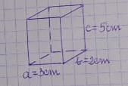

Zadanie domowe – ćwiczenia str. 105

